
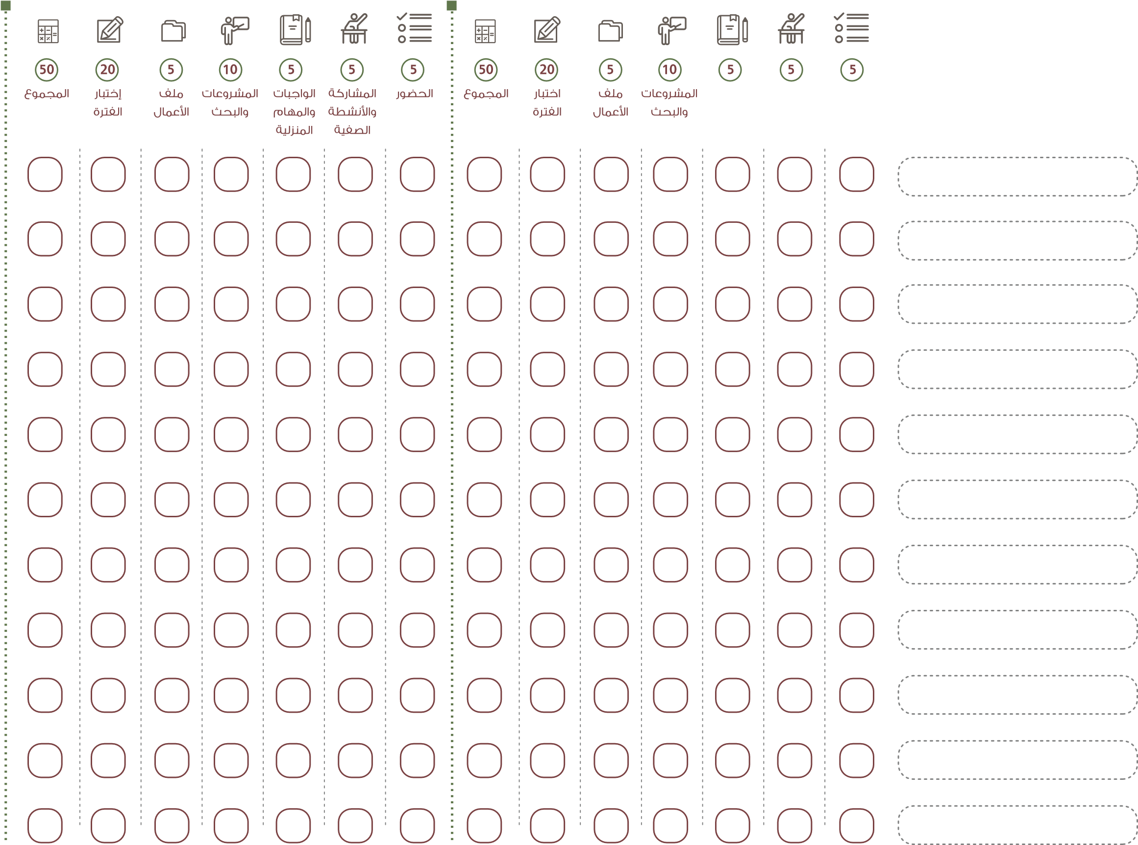
الحضور المشاركة الواجبات اسم الطالبة وانشطة والمهام
50
30
20
100
عملي
تحريري
الصفية المنزلية

